Scheda informativa
13 settembre 2024

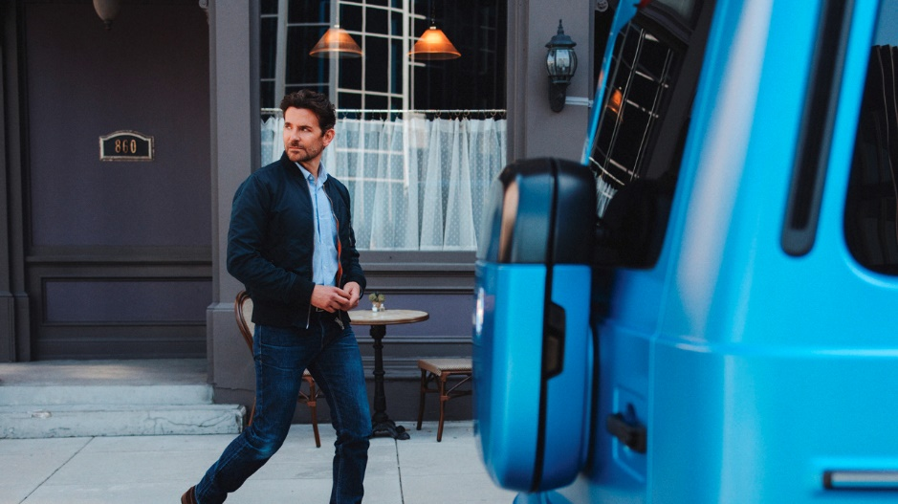
“The Rise of Electric”: Bradley Cooper protagonista della campagna globale della Classe G elettrica
Scena del filmato della campagna

Campaign heroes
L'attore e regista americano Bradley Cooper è il protagonista di un cortometraggio che sarà alla base di una nuova campagna di brand per Mercedes-Benz che vede protagonista la G 580 con tecnologia EQ (consumo energetico combinato: 30,3-27,7 kWh/100 km | emissioni di CO₂ combinate: 0 g/km | Classe CO₂: A) . Il filmato mostra l'essenza del marchio Classe G attraverso una coinvolgente sequenza d'azione. Esperime il concetto di avventura nel guidare una Classe G, sia in fuoristrada che in qualsiasi contesto urbano. La Classe G non ha limiti di strade e di convenzioni e invita a seguire sempre la propria strada senza paura di fallire. La superstar di Hollywood, da anni appassionato fan di Classe G, ha partecipato all'evento di anteprima mondiale a Los Angeles. L'anteprima è stata accompagnata da una campagna di lancio del prodotto che sta proseguendo con il debutto sul mercato della prima Classe G 100% elettrica nella storia del brand.

"La Classe G fa parte della mia vita da quasi 20 anni. Per me è sempre stata più di un'auto: è stata una compagna in ogni avventura".
Bradley Cooper, attore, regista e produttore cinematografico

"Bradley Cooper è stata una scelta naturale per questa anteprima mondiale e per la campagna, in quanto è un fan di lunga data della nostra iconica Classe G. Come parte della nostra amata famiglia G, Bradley è una vera ispirazione per il superamento dei limiti".
Bettina Fetzer, Vicepresidente Comunicazione e Marketing, Mercedes-Benz AG

Concept della campagna
- All'inizio dell'anno Mercedes-Benz ha presentato la G 580 con tecnologia EQ, la prima variante completamente elettrica dell'intramontabile icona offroad. L'imminente lancio sul mercato è accompagnato da una campagna globale con un filmato interpretato da Bradley Cooper, star di Hollywood.
- L'elemento centrale della campagna, di grande impatto visivo, crea un mondo in cui gli individui sono spinti a perseguire sulla propria strada senza paura di fallire, perché la Classe G trasforma ogni ostacolo in un'opportunità di crescita.
- Inoltre, sottolinea il fatto che, sebbene la Classe G sia un fuoristrada progettato per l'uso su terreni accidentati, si adatta perfettamente anche agli ambienti urbani, dove viene utilizzata la maggior parte dei veicoli al giorno d'oggi. Indipendentemente dal luogo in cui viaggiano, ciò che apprezzano maggiormente i fan di questa icona del fuoristrada è la sensazione di indipendenza e la certezza di poter affrontare qualsiasi terreno se lo decidono.
- A fare da sfondo musicale al film è l'iconica canzone "Ain't No Mountain High Enough" in una nuova versione. Un brano originariamente scritto e composto da Nickolas Ashford & Valerie Simpson, editore/proprietario del copyright: EMI Music Publishing

Dettagli e timing della campagna
- La campagna globale del marchio inizierà il 13 settembre 2024. Verrà declinata attraverso la maggior parte dei canali globali del marchio Mercedes-Benz e di Classe G, con date di inizio che variano da mercato a mercato.
- La gamma di contenuti spazia dagli asset per i social media e le TVC al film sul marchio interpretato da Bradley Cooper. Inoltre, alla sola auto, saranno dedicati spazi attraverso i media cartacei.

Crediti

- Idea, concept e realizzazione: team x
- Produzione: Zauberberg Productions GmbH & Spellwork
- Produttore esecutivo: Juliane Ellrich
- Direttore: Sermed Dahar (Spellwork)
- Fotografo Social Stills: Tom Bender
- Post-produzione: Timm Engelkamp (Spellwork)
- Musica: Simon Heeger / 2wei Audio
- Mix: Studi Kraatz

La Geländewagen. Elettrificata: La nuova Classe G
Più di ogni altro modello del marchio, la G 580 con tecnologia EQ (consumo energetico combinato: 30,3-27,7 kWh/100 km | emissioni di CO₂ combinate: 0 g/km | Classe CO₂: A) è sinonimo di fusione tra tradizione e progresso e rappresenta un'altra importante pietra miliare per Mercedes-Benz nel suo viaggio verso una nuova era elettrica. Pur rimanendo fedele al carattere del modello e conservando il suo design iconico, il suo innovativo concetto di guida con quattro motori elettrici controllati individualmente eleva ancora una volta le leggendarie prestazioni dell'icona off-road a un nuovo livello. La nuovissima Classe G elettrica è stata presentata in anteprima mondiale nell'aprile 2024, con due eventi di lancio simultanei a Los Angeles e a Pechino.

I valori specificati sono stati determinati in base al metodo di misurazione WLTP (Worldwide harmonised Light vehicles Test Procedure). Gli intervalli indicati si riferiscono ai mercati ECE. Il consumo di energia e le emissioni di CO₂ di un'auto dipendono non solo dall'utilizzo efficiente del carburante o della fonte di energia da parte dell'auto, ma anche dallo stile di guida e da altri fattori non tecnici.
I valori specificati sono stati determinati in base al metodo di misurazione WLTP (Worldwide harmonised Light vehicles Test Procedure). Gli intervalli indicati si riferiscono ai mercati ECE. Il consumo di energia e le emissioni di CO₂ di un'auto dipendono non solo dall'utilizzo efficiente del carburante o della fonte di energia da parte dell'auto, ma anche dallo stile di guida e da altri fattori non tecnici.

